Карельская региональная общественная организация
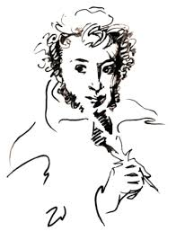
«Союз Пушкинских школ»

XVI Пушкинский фестиваль
«Мой Пушкин»

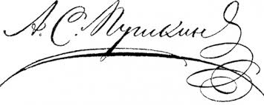

Петрозаводск 2017
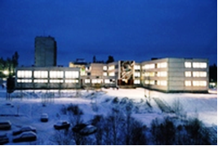
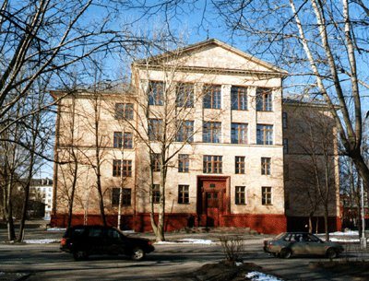
Традиции Союза пушкинских школ

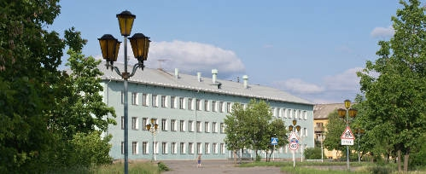

19 октября - День лицейского братства.
· Пушкинский фестиваль.
· Школьный театр.
· Коллективные творческие дела, проекты.
· Интеллектуальные игры, конкурсы.
· Пушкинские чтения.
· Путешествия по пушкинским местам.
· Лагерь доброхотов в Михайловском.
· Школьные СМИ: газеты, альманахи, сайты…

Участие во Всероссийских и Международных конкурсах, конференциях, праздниках

Традиции Союза пушкинских школ

6 июня 1999 г., в канун 200-летия со дня рождения А.С.Пушкина, Министерством образования и по делам молодежи Республики Карелия были подведены итоги смотра-конкурса "Школа имени А.С.Пушкина". Высокой чести удостоены коллективы:
· Муниципального лицея № 1 г. Кондопоги;
· Муниципального общеобразовательного учреждения средней общеобразовательной школы № 10 г. Петрозаводска с углубленным изучением
предметов гуманитарного профиля;
· Муниципального образовательного учреждения средней общеобразовательной школы № 2 г. Костомукши.
Часто бывает, что после присвоения званий и церемонии награждения вместе с шумом юбилейных торжеств угасает и дело, ради которого все начиналось. Образовательные учреждения, удостоенные звания победителей, понимали, что в данном случае должно быть по-другому: имя Пушкина ко многому обязывает. Поэтому день 6 июня 1999, когда в присутствии научной и творческой интеллигенции республики, общественности, руководителям вручали дипломы победителей смотра-конкурса, стал новой точкой отсчета - днем рождения в качестве Пушкинских школ. Тогда же возникла идея объединения всех 3-х образовательных учреждений.
19 октября 1999 впервые было проведено коллективное творческое дело трех школ "России первая любовь". Весной 2000 г. по инициативе школы № 2 прошел I фестиваль Пушкинских школ в Костомукше, на котором был образован «Союз пушкинских школ» Республики Карелия.

Программа
XVI Пушкинского фестиваля

28 марта
08.00 – 09.00 - Встреча гостей, заселение
09.00 – 10.00 - Завтрак
10.30 – 12.00 - Открытие фестиваля
12.00 – 13.30 - Сводная репетиция бала
13.30 – 14.00 - Обед
14.00 – 16.15 - Станционная игра «Citequest» (Сити - квест) /знакомство с городом/
16.30 – 18.00 - гостиные (театральная, литературная, историческая, художественная, музыкальная)
18.00 – 19.30 - КВН
19.30- 20.00 - Ужин
20.00- 21.30 - Дискотека
29 марта
08.00 – 09.00 - Завтрак
09.00 – 11.00 - Конкурс чтецов, Пушкинские чтения,
Мастер-классы, открытые мероприятия
11.30 – 13.00 - Турнир эрудитов
13.00 – 13.30 - Обед
13.30 – 14.30 - Круглый стол, Подготовка к балу
15.30 – 17.30 - Пушкинский бал
18.00 – 21.00 - Отъезд участников фестиваля

Пушкинский бал в рамках
XVI Пушкинского фестиваля
«Мой Пушкин»

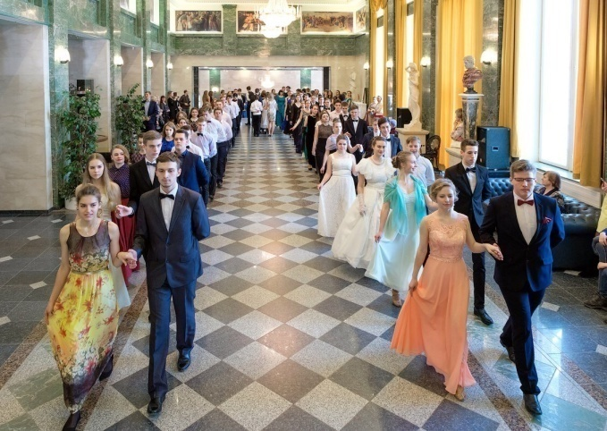
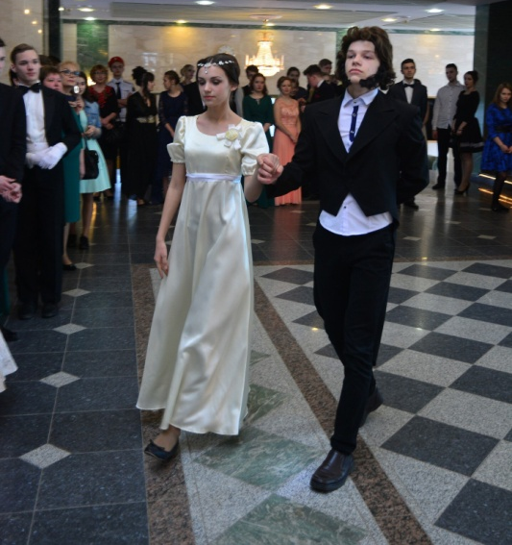

Самым ярким событием фестиваля стал Пушкинский бал. Он состоялся во Дворце искусств сразу после закрытия фестиваля. Конечно же, прекрасный зал Дворца как будто создан для таких замечательных праздников, как бал. Прекрасные дамы и восхитительные кавалеры показали, что они могут быть не только знатоками жизни и творчества великого поэта, но и отлично владеют танцевальным искусством.

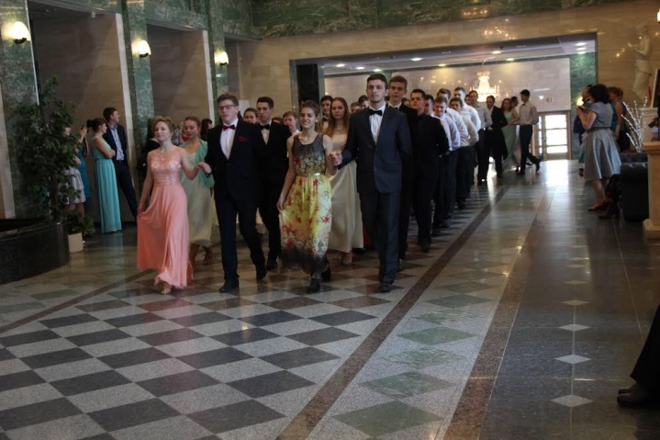
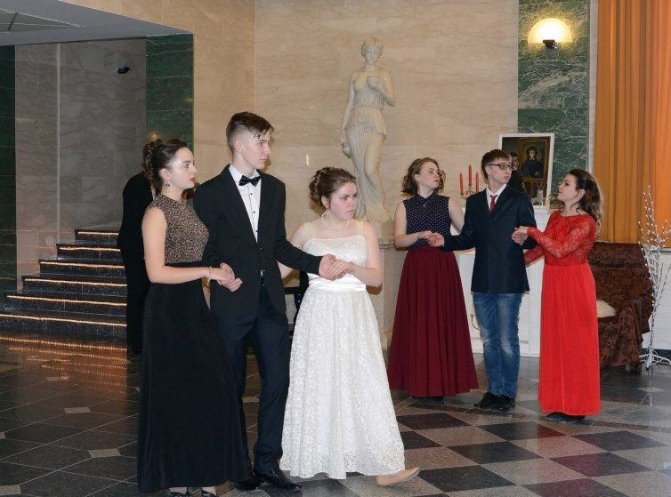
Пушкинские чтения в рамках
XVI Пушкинского фестиваля
«Мой Пушкин»

Игра и труд как компонент субкультуры детства в деревне Вокнаволок
Бучнева Дарья
Научный руководитель: Елена Ивановна Клинова
Петрозаводск
Актуальность: Актуальность исследования определяется необходимостью более глубокого изучения особенностей детской субкультуры, мира детства в карельской деревне.
Цель: изучение компонентов детской субкультуры на примере игр и труда детей в деревне Вокнаволок
Задачи:
1.Рассмотреть понятие детская субкультура, выделить её признаки и компоненты.
2.Изучить игры и труд детей в деревне Вокнаволок как компонент детской субкультуры
3.Проанализировать результаты и сделать выводы.
Предмет исследования – компоненты детской субкультуры
Методы исследования: наблюдение, анализ и обобщение сведений из бесед-интервью с детьми, проживающими в Вокнаволоке, а также из ранее опубликованных источников.
Форма исследования: учебно-исследовательская экспедиция в деревню Вокнаволок.
Деревня Вокнаволок (карел. Vuokkiniemi) расположена на живописном берегу озера Верхнее Куйто примерно в пятидесяти километрах от Костомукши. Это старинная
рунопевческая деревня основан в XVII веке.
Основное место препровождения детей вне школы в деревне Вокнаволок – это улица. Ребята собираются компанией, как правило у них есть место – амбары. Там они играют в различные игры: подвижные, малоподвижные, словесные.
За время наблюдения за детьми я обратила внимание, что в основном мальчики и девочки играют вместе, но бывает они делятся на группы и мальчики играют в одни игры, девочки в другие. Ведущего выбирают с помощью считалки, например, на карельском: Omena o, ompompo, pira para, puh pah pois. Интересно было заметить, что мальчики играют в такие игры, как «Kukot» (Петухи), «Квадрат». Чаще всего на грядки с картошкой отправляют девочек младшего возраста, а женщины работают на более мелких видах сельскохозяйственных культур.
В ходе нашего исследования гипотеза подтвердилась - в деревне Вокнаволок национальная среда, действительно, сильно повлияла на развитие и становление детской субкультуры. В деревенской среде дети в более раннем возрасте начинают заниматься физическим трудом. Взрослые в деревне доверяют детям, занятия которые, казалось бы, под силу только взрослым. Дети с ответственностью подходят к делу и справляются как в лесу во время сбора ягод, так и дома, выполняя определенные домашние обязанности. Было интересно наблюдать за тем, как ловко мальчики справляются с разведением огня в костре, как девочки умеют работать граблями на сенокосе. Еще хотелось бы заметить следующий интересный факт, в игре дети часто используют считалки на карельском языке, хотя при общении пользуются русским языком.

Пушкинские чтения в рамках
XVI Пушкинского фестиваля
«Мой Пушкин»

За время наблюдения за детьми я обратила внимание, что в основном мальчики и девочки играют вместе, но бывает они делятся на группы и мальчики играют в одни игры, девочки в другие. Ведущего выбирают с помощью считалки, например, на карельском: Omena o, ompompo, pira para, puh pah pois. Интересно было заметить, что мальчики играют в такие игры, как «Kukot» (Петухи), «Квадрат». В игру «Петухи» играют и мальчики более младшего возраста, и взрослые. Мои наблюдения продолжались в течение трёх месяцев. И вот что я заметила: очень распространена в деревне карельская игра Kyykkä (городки). В ходе экспедиции я побеседовала с ребятами, количество их составляет 32 человека. Со слов детей, просыпаются они не позже 9 утра. Девочки с самого утра начинают заниматься хозяйством. Летом, деревенские жители стирают половики, со слов девочек (шоркают). Перед тем, как стирать половик его на сутки замачивают в ванну с мыльным раствором, а на следующий день начинают стирать. Для мытья половиков нужно: 1 ведро с чистой водой, 1 ведро с жидким хозяйственным мылом, стол – скамья, щётка. Они кладут половик на стол и чистят (шоркают) по частям.
Говорят, что при сильном ветре половики не стирают, т.к. мутная вода в озере. Также жители Вокнаволока пользуются современным оборудованием для стирки половиков. Этим же оборудованием моют и автомобили, но лидирует всё равно метод, которым пользуются жители уже многие годы, стирка на берегу озера с щёткой в руках
Также в деревне занимаются полевыми работами. Девочки с самого раннего утра, в хорошую погоду идут работать на поле. Чаще всего на грядки с картошкой отправляют девочек младшего возраста, а женщины работают на более мелких видах сельскохозяйственных культур. Если семья собирается на рыбалку, то мальчики готовят лодку. На рыбалке, в лодке, они соблюдают определенные правила. Во-первых, запрещено стучать по лодке, говорят «рыбу распугаешь». Ловят рыбу на дождевые черви. Прежде чем закинуть крючок с червём, надо поплевать на червя - «говорят лучше ловится». Ловят рыбу на ямах, с помощью донки, и на мели, на удочку.
В ходе нашего исследования гипотеза подтвердилась - в деревне Вокнаволок национальная среда, действительно, сильно повлияла на развитие и становление детской субкультуры. В деревенской среде дети в более раннем возрасте начинают заниматься физическим трудом. Взрослые в деревне доверяют детям, занятия которые, казалось бы, под силу только взрослым. Дети с ответственностью подходят к делу и справляются как в лесу во время сбора ягод, так и дома, выполняя определенные домашние обязанности. Было интересно наблюдать за тем, как ловко мальчики справляются с разведением огня в костре, как девочки умеют работать граблями на сенокосе. Еще хотелось бы заметить следующий интересный факт, в игре дети часто используют считалки на карельском языке, хотя при общении пользуются русским языком.

Пушкинские чтения в рамках
XVI Пушкинского фестиваля
«Мой Пушкин»

Использование мнемотехники на уроках русского языка
Корсак Елизавета
Научный руководитель:
Наталья Викторовна Артемьева
Петрозаводск
Школьная программа предполагает освоение различных предметов. Одни предметы ребёнок усваивает легко, другие вызывают у ученика определённые трудности. По мнению специалистов, русский язык считается одним из трудных школьных предметов на всех ступенях школьного обучения. От того, как ученики овладеют навыками грамотного письма, во многом зависит успешность овладения всем курсом русского языка.
Основа грамотности учащихся – усвоение правил написания, т.е. орфографических норм. Но существует такая категория слов, написание которых надо запомнить. Кроме словарных слов проверяется также знание ряда правил, которые в большинстве случаев учащиеся запомнить не могут. Именно поэтому в работе по усвоению слов, вызывающих трудность у учащихся, особую актуальность приобретает разнообразие методов и приёмов, способствующих прочному запоминанию правильного написания. Это позволило нам сформулировать гипотезу об использовании различных приёмов мнемотехники на уроках русского языка: мнемотехника не только вызывает у ребят интерес к предмету, но и помогает запоминать и правильно писать трудные слова.
Цель нашей исследовательской работы: обоснование важности использования мнемотехники при запоминании трудных слов. Предметом исследования является изучение мнемотаблиц и мнемотехники, как науки. Объектом исследования – учащиеся 4 класса.
Задачи исследования: изучить литературу по теме исследования; провести, а затем проанализировать диктант в 4 классе; продемонстрировать учащимся мнемонические способы для лучшего усвоения правил и их применения на практике; провести повторное тестирование по русскому языку в 4 классе; сравнить результаты тестирований.
Мнемотехника (или мнемоника) - от греч. mnemonikon - искусство запоминания, означает совокупность приемов и способов, облегчающих запоминание и увеличивающих объем памяти путем образования искусственных ассоциаций.
Сделав первый шаг в изучении данной темы нам удалось аргументированно доказать важность использования приёмов мнемотехники на уроках русского языка, что подтвердило гипотезу, сформулированную нами в начале исследования. Работа по данной теме была для нас очень полезна, интересна и результативна. В дальнейшем, мы планируем продолжить изучение данной темы и найти ещё много способов применения мнемотехники не только на уроках русского языка, но и на других школьных предметах.

Пушкинские чтения в рамках
XVI Пушкинского фестиваля
«Мой Пушкин»

Биография и творчество Б.Смоленского
(по материалам школьного архива и сборника стихов)
Степанова Алина
Научный руководитель:
Елена Николаевна Нестерова
Медвежьегорск
Почему мы стали изучать жизнь и творчество Бориса Смоленского - поэта, погибшего под Падуном недалеко от Медвежьегорска? В октябре 2011 года к нам в школу пришло письмо из Москвы с просьбой откликнуться тех, кто что-либо знает о поэте Б.Смоленском. Оказалось, что в нашей школе работают пять учителей, которые начинали свой трудовой путь в Падунской школе. Вот одно из первых писем москвичей, членов издательства «Светец» – неравнодушных людей, которые взялись за большое и благородное дело – восстановить и сохранить память о погибшем поэте: « …Сейчас … поэт Терентий Травник занимается созданием мемориального сайта о Борисе Смоленском. На данный момент нашему издательству необходимы материалы памяти о нем, связанные с жизнью вашего города, района. …Возможно, они помогут выходу в свет еще одной книги о поэте. В Москве живы его родственники, которые нам сейчас и помогают». Далее в письме следовала просьба помочь с фотографией могилы Бориса Смоленского для размещения на сайте «Могилы знаменитостей России. «Это очень важно сейчас - знать о его захоронении».
Цель работы – сохранение памяти о поэте. Мы надеемся внести свой вклад в дело пропаганды творчества поэта.
Задачи:
1. изучить факты биографии поэта;
2. Представить обзорный анализ сборника «Моя песня бредёт по свету»;
Объект исследования – информация, связанная с биографией и творчеством Б.Смоленского, сборник «Моя песня бредёт по свету», статьи, помещённые в данный сборник, архив Падунской школы, изучение писем матери падунским школьникам и учителям; стихи о Б.Смоленском медвежьегорского поэта Прохора Ярышева и Терентия Травника, сайты, посвящённые Б.Смоленскому.
Методы исследования – опись архива, в т.ч. писем матери Смоленского, интервью с людьми, сохраняющими память о поэте, изучение сборников стихов поэта, материалов о нём, просмотр сайтов, сопоставительный анализ.
Теоретическая значимость темы в том, что мы сохраняем память о погибшем поэте.
Гипотеза - личность поэта – отражена в его стихах.

Пушкинский фестиваль
«Мой Пушкин»

Пушкинский фестиваль проводится ежегодно в одной из пушкинских школ. В разное время фестивали проходили в г. Кондопоге, г. Костомукше, г. Петрозаводске, г. Тарту (Эстония).
В марте 2000 года был образован Союз Пушкинских школ Республики Карелия, в него вошли лицей № 1 г. Кондопоги, школа № 10 г. Петрозаводска, средняя школа № 2 г. Костомукши.
Союз Пушкинских школ объединяет более 3 тысяч учащихся, 200 педагогов Республики Карелия. С союзом сотрудничают: Пушкинская гимназия г. Тарту (Эстония), школа имени А.С. Пушкина г. Курска, Русский лицей г. Таллинна (Эстония), Пушкиногорская школа (Псковская область), «353 средняя школа имени А.С. Пушкина» г. Москва, «249 школа имени М.В. Маневича» г. Санкт-Петербург.
В 2005 году зарегистрирована Карельская Республиканская общественная организация «Союз Пушкинских школ».
· 2001 год–председатель Союза— Валентина Николаевна Лукина, директор школы № 10
· 2005 год– председатель Союза– Елена Сергеевна Лоцман– учитель музыки
· 2016 год– председатель Союза -Ольга Ивановна Шараускене
1 Фестивали Союза – показатель социальной и гражданской активности детей и подростков, смотр творческих дел, отчет о своей работе.. На XVI фестиваль в Кондопоге собрались делегации школ:
- Школа № 2 имени А.С. Пушкина г. Костомукша
- МОУ «Средняя школа №6» г. Кондопога
- «249 школа имени М.В. Маневича» г. Санкт-Петербург
- МКОУ «Средняя школы №3» г. Медвежьегорск
- ГМОУ «Гирвасская средняя школа»
- МОУ «Державинский лицей» г. Петрозаводск
- МОУ «Средняя школа № 10 имени А. С. Пушкина»
Главные дела
Союза Пушкинских школ

День Лицея - 19 октября.
Пушкинский фестиваль на базе одной из школ имени А.С.Пушкина - март. В рамках Пушкинского фестиваля приглашаются в качестве участников дети из образовательных учреждений (именных школ, гуманитарных классов или факультетов). Цель данного шага - формирование чувства творческого и интеллектуального сообщества будущих субъектов гуманитарной культуры российского общества; формирование неприятия изоляционизма, кастовости в общекультурном пространстве. Для достижения этой цели решаются следующие задачи: Работа постоянно действующих каналов связи всех гуманитарных образовательных учреждений Карелии. Обеспечение финансирования сборов всех участников гуманитарного сообщества в рамках фестиваля Пушкинских школ. Обеспечение информационной поддержки фестиваля в средствах массовой информации Карелии.
Конференция учащихся. В рамках работы Пушкинского фестиваля проводится научная конференция школьников "Пушкинская конференция». Цель конференции - повысить интерес учащихся к отечественной и мировой культуре через призму пушкинского творчества; углубить знания старшеклассников в области общекультурных и историко-литературных проблем, подготовить их к новому - вузовскому - этапу освоения гуманитарных знаний, младшим учащимся дать эмоциональный толчок в сторону обращения их к лучшим образцам русской и мировой литературы.
Заключение договора с вузами Карелии и России - с целью стимулирования участия школьников в научной конференции - о преимущественном отборе при поступлении в ВУЗ учащихся, отличившихся высоким уровнем докладов, представленных на научную конференцию, проводимую в рамках Пушкинского фестиваля. Обеспечение на договорной основе научного руководства исследовательских работ учащихся.
Проведение театрального фестиваля, литературных гостиных.

Отзывы
о XVI Пушкинском фестивале

Ах, фестиваль, фестиваль!
Ты кружил нас два дня в ритмах «Экосеза», вальса и польки. Кондопога встретила участников XVI фестиваля «Мой Пушкин» солнечной погодой и радушным приемом: уютная гостиница, 3-х разовое питание в ресторане и конкурсы, конкурсы, конкурсы…В памяти навсегда останутся веселый КВН, визитные карточки команд, конкурс чтецов, пушкинские чтения, дискотека, «круглый стол» для педагогов. Благодарю всех за высокий уровень организации. Мы говорим тебе, фестиваль, до свидания. До следующего свидания уже в городе Костомукша!

Т. В. Дмитриева (Державинский лицей)
В сердце каждого потомка ты оставил след…
Наша школа уже более 10 лет является членом Союза пушкинских школ и участвует в республиканских Пушкинских фестивалях в г. Петрозаводске, Костомукше и Кондопоге. 28-29 марта состоялся 16-ый межрегиональный фестиваль «Мой Пушкин», который организовала средняя общеобразовательная школа №6 г. Кондопоги. В ходе фестиваля к нам неоднократно подходили ребята-корреспонденты с вопросом «что понравилось (или запомнилось) больше всего» - и мы затруднялись ответить… Почему? Да потому, что понравилось всё! Радуемся, что в ходе конкурса исследовательских работ наша Степанова Алина стала призёром. Мы благодарны устроителям большого двухдневного праздника и всем участникам фестиваля за возможность быть вместе! Благодарим также председателя Союза пушкинских школ Шараускене Ольгу Ивановну за упорство и желание сохранить наши лучшие традиции. Нас очередной раз связал Пушкин. Он в наших сердцах!
Е.А.Нестерова (Медвежьегорская СОШ № 3)
29 марта 2017 года в городе Кондопога состоялся 16 Пушкинский фестиваль. Фестиваль проходил два дня, но мне посчастливилось принять участие в мероприятиях, проходивших во 2-ой день. В 9 часов в здании школы Ν 6 состоялись мастер-классы для педагогов. Вместе с учителем истории и обществознания Кукелевой Ириной Анатольевной мы рассказали учителям Кондопоги о программе "Мы и общество". Сначала немного рассказали о целях и задачах программы, собственно о программе, о том, как мы работаем и каких результатов уже достигли. Далее мы провели несколько тренингов на командообразование. Наши гости остались очень довольны и заинтересовались программой...
М. В. Пахотова (МОУ «Средняя школа № 10 имени А.С.Пушкина»)

Отзывы о
XVI Пушкинском фестивале

Весенние Пушкинские дни.
Весенние каникулы для наших школьников традиционно ПУШКИНСКИЕ! Традиция, которая родилась 17 лет назад, живет и крепнет. А инициатором её была Молчанова Лариса Дмитриевна, в течение 33 лет руководившая школой имени А.С.Пушкина. 28-29 марта в г. Кондопоге проходил XVI межрегиональный Пушкинский фестиваль. Тема фестиваля «Мой Пушкин». В нем приняли участие делегации из шести образовательных учреждений Карелии и ребята из Санкт-Петербурга. Каждая такая встреча - это радость встреч, обретение новых друзей, обмен опытом и, конечно, открытие новых талантов. Фестиваль в Кондопоге не стал исключением. Звучал Гимн пушкинских школ Карелии, песня «Под сенью дружных муз», которые написали наши замечательные талантливые педагоги А.Серко и А.Иванов.
Фестивальная программа была интересной и познавательной: Пушкинские чтения, конкурс чтецов, КВН, турнир эрудитов, игра «Citequest», Пушкинский бал и др. Нам было интересно и весело. Вот один из отзывов ребят, принимавших участие в фестивальных днях:
Пертту Дарья (8а класс): «Все команды, приехавшие на Пушкинский фестиваль, - отличные ребята! Мы узнали много нового и интересного в течение незабываемых фестивальных дней!»
Т. А. Кужлева
(МОУ «Средняя школа №2 им. А. С. Пушкина»)

В 2017 году в городе Кондопога прошел 16 Пушкинский фестиваль. Город тепло встретил нас на открытии фестиваля в Творческом центре ОАО «Кондопога». После открытия организаторы не дали скучать и провели увлекательный сити-квест. Нас познакомили с одним из самых больших и красивых городов Карелии – с городом Кондопога. Также на нас произвели хорошие впечатления гостиницы, подготовленные учениками кондопожских школ. Самым ярким событием фестиваля был Пушкинский бал. Волшебная музыка закружила пары по роскошному залу. Большое спасибо организаторам за увлекательное мероприятие!
Быкова Ирина (Державинский лицей)

Финальная песня команды МОУ «Средняя школа №10 имени А. С. Пушкина»
Окончен наш фестиваль,
Настало время прощаться.
Мы уезжаем домой
В любимый Петрозаводск,
А в следующем году,
Мы встретимся в Костомукше.
И не забудем мы вас,
А вы запомните нас.

Припев: Нам грустно и тоскливо
Прощаться ведь пора бы,
Конечно, очень сложно,
Но надо.

Куплет 2:
Окончен наш фестиваль,
Нам было очень приятно,
Что снова встретились мы,
Уже в шестнадцатый раз.
Спасибо, Кондопога,
Такой прекрасный вы город,
И не забудем мы вас,
А вы запомните нас.

Припев: Нам грустно и тоскливо
Прощаться ведь пора бы,
Конечно, очень сложно,
Но надо.

Куплет 3:
Ох, вспомним конкурс чтецов,
И пушкински-и-е чтенья,
Все было так хорошо,
Как будто все в первый раз.
Кружились в вальсе мы все,
На КВНе шутили.
Ох, не забудем мы вас,
А вы запомните нас.

Припев: Нам грустно и тоскливо
Прощаться ведь пора бы,
Конечно, очень сложно,
Но надо.

Гимн Союза пушкинских школ
«С именем Пушкина» (2001 год)

Композитор А. Серко и поэт А. Иванов
Вновь мы с тобой повстречались со школою,
Вновь нас позвал на урок
Трелью заливистой, трелью веселою
С детства знакомый звонок.
Припев:
В школе любимой учиться не скучно нам,
Школа - веселый наш дом.
С именем Пушкина, с музою Пушкина
Вместе по жизни идем.
Осень-подружка деревья раскрасила
В красный и желтый цвета.
И улетает, как птица прекрасная,
Детская наша мечта.
Припев.
Степи калмыцкие, русское Болдино,
Вольнолюбивый Кавказ -
Эти названья для Пушкина - Родина,
Родина все и для нас.
Припев.
С музой поэта и с верой исконною
Крепче Россия стоит.
Племя младое, ему незнакомое
В новые дали глядит.

Адрес КРОО «СПШ»
г. Петрозаводск
Ул. Анохина,37-а

Ответственный– О.И. Шараускене
Редактор– ученица 11-б класса– Бучнева Дарья

